МИНОБРНАУКИ РОССИИ

ФЕДЕРАЛЬНОЕ ГОСУДАРСТВЕННОЕ БЮДЖЕТНОЕ ОБРАЗОВАТЕЛЬНОЕ

УЧРЕЖДЕНИЕ ВЫСШЕГО ОБРАЗОВАНИЯ

«ВОРОНЕЖСКИЙ ГОСУДАРСТВЕННЫЙ УНИВЕРСИТЕТ»

(ФГБОУ ВО «ВГУ»)

Факультет Компьютерных наук

Кафедра программирования и информационных технологий

Техническое задание

на разработку мобильного приложения

«Приложение, для анализа того, как пользователь проводит день, и предлагает пути для повышения продуктивности»

Исполнители

______________ Д.Д. Середа

______________ С.И. Илюнов

______________ А.Э. Долгушина

______________ А.В. Гончаренко

______________ А.Э. Кузнецов

______________ Я.В. Белозеров

Заказчик

______________ В.С. Тарасов

Воронеж 2025

СОДЕРЖАНИЕ

1 Термины и сокращения 4

2 Общие сведения 6

2.1 Полное наименование системы и ее условное обозначение 6

2.2 Исполнитель и заказчик 6

2.3 Перечень документов, на основании которых создается приложение 6

2.4 Плановые сроки начала и окончания работ по созданию приложения 7

2.5 Цели и назначение создания приложения 7

2.5.1 Цели создания приложения 7

2.5.2 Назначение приложения 7

3 Требования к приложению 9

3.1 Функциональные требования 9

3.2 Нефункциональные требования 10

3.3 Требования к видам обеспечения приложения 12

3.3.1 Требования к структуре 12

3.3.2 Требования к программному обеспечению 12

3.4 Общие технические требования к приложению 13

3.4.1 Требования к защите информации 13

3.4.2 Требования к патентной чистоте 13

4 Состав и содержание работ по созданию приложения 14

5 Порядок оформления и предъявления заказчику результатов работы 15

6 Описание приложения 16

6.1 Группы пользователей 16

6.2 Описание макета экранов приложения 16

6.2.1 Экран профиля 16

6.2.2 Экран статистики 17

6.2.3 Экран расширенной статистики 18

6.2.4 Экран блокнота 19

6.2.5 Экран списка целей 20

7 Требования к составу и содержанию работ по подготовке объекта автоматизации к вводу автоматизированной системы в действие 22

8 Планы на дальнейшее развитие 23

9 Требования к документированию 24

10 Источники разработки 25

Приложение А 26

Приложение Б 27

Приложение В 28

Приложение Г 29

Приложение Д 30

Приложение Е 33

Приложение Ж 34

Приложение З 35

Приложение И 36

1. Термины и сокращения

В настоящем техническом задании используются следующие термины и сокращения с определениями:

* **API** – это интерфейс программирования приложений.
* **Backend** – серверная часть приложения, которая отвечает за обработку запросов и работу с данными
* **Frontend** – клиентская часть приложения, с которой взаимодействует пользователь.
* **REST API** – архитектурный стиль для разработки веб-сервисов, основанный на передаче данных по HTTP.
* **JSON** – формат обмена данными, используемый для передачи информации между клиентом и сервером.
* **SDK** – набор инструментов для разработки программного обеспечения.
* **MySQL** – система управления базами данных.
* **Docker** – инструмент для создания, развертывания и управления контейнерами.
* **Swagger** – инструмент для документирования и тестирования API.
* **HTTPS** – защищённый протокол передачи данных через интернет.
* **SQL-инъекции** – вид атак на базы данных, использующий уязвимости в SQL-запросах.
* **GitHub** – платформа для хранения и совместной разработки программного обеспечения.
* **YouTrack** – инструмент для управления задачами и проектами.
* **Figma** – инструмент для разработки дизайна пользовательского интерфейса.
* **Miro** – онлайн-доска для совместной работы и создания диаграмм.
* **Таск-менеджер** – система для отслеживания и управления задачами.

1. Общие сведения
   1. Полное наименование системы и ее условное обозначение

Полное наименование приложения: «приложение, которое анализирует, как пользователь проводит день, и предлагает пути для повышения продуктивности».

Условное обозначение приложения: «YourDay».

* 1. Исполнитель и заказчик

Заказчик: старший преподаватель Тарасов Вячеслав Сергеевич, Воронежский государственный университет, факультет компьютерных наук, кафедра программирования и информационных технологий.

Разработчик: команда 3 группы 10

Состав команды разработчика:

* Середа Даниил Дмитриевич: тимлид, backend разработчик;
* Илюнов Сергей Иванович: аналитик, технический писатель;
* Долгушина Анна Эдуардовна: дизайнер;
* Гончаренко Александр Вячеславович: проект менеджер, пиар менеджер;
* Кузнецов Александр Эдуардович: ведущий frontend разработчик;
* Белозеров Ярослав Витальевич: frontend разработчик, тестировщик.
  1. Перечень документов, на основании которых создается приложение

Данное приложение будет создаваться на основе следующих документов:

* федеральный закон "Об информации, информационных технологиях и о защите информации" от 27.07.2006 N 149-ФЗ (ред. от 12.12.2023);
* федеральный закон "О персональных данных" от 27.07.2006 N 152-ФЗ;
  1. Плановые сроки начала и окончания работ по созданию приложения

Плановый срок начала работ – 01.03.2025.

Плановый срок окончания работ – 31.05.2025 г.

* 1. Цели и назначение создания приложения
     1. Цели создания приложения

Целями создания приложения являются:

* Реализация системы, которая позволит пользователям отслеживать и анализировать свою активность в течение дня. Данные предоставляются от статистики по времени, проведенному в приложениях, количества шагов от шагомера, записям в блокноте и статистики по выполненным целям. Основываясь на этих данных и рекомендаций от искусственного интеллекта по составлению целей на день, который анализирует описанную выше информацию, пользователи смогут эффективно составлять цели на день и увеличивать качество времени, проведенного в течении дня;
* Получение прибыли с помощью премиум подписки.
  + 1. Назначение приложения

Приложение позволяет решать следующие задачи:

* Получение статистики времяпровождения в приложениях;
* Получение количества пройденных шагов за день;
* Добавление записи в блокнот;
* Добавление цели в список целей;
* Осуществление ограничений приложений;
* Запуск таймера фокусировки для повышения продуктивности;
* Получение мотивационных уведомлений при достижении цели;
* Получение периодических напоминаний о выполнении поставленных целей;
* Активация автоматического продления премиум подписки.

1. Требования к приложению
   1. Функциональные требования

Данное приложение должно соответствовать следующим функциональным требованиям:

Неавторизованный пользователь должен иметь следующие возможности:

* авторизация в системе;
* регистрация в системе;
* восстановление пароля;
* просмотр статистики за три дня;
* возможность ограничить доступ к шести приложениям;
* возможность запустить таймер фокусировки до двух часов.

Авторизованный пользователь должен иметь следующие возможности:

* выход из профиля;
* просмотр страницы профиля;
* редактирование данных профиля;
* просмотр страницы, содержащей информацию о подписке и тарифах;
* оформление подписки;
* просмотр страницы с целями;
* ограниченное количество рекомендаций по составлению целей от искусственного интеллекта, две активных рекомендации в день;
* две активных цели в день, если цели не выполнены, рекомендаций от искусственного интеллекта не будет;
* создание цели;
* редактирование цели;
* просмотр страницы блокнота;
* создание заметок в блокноте за текущий день;
* редактирование заметок за текущий день;
* удаление заметок в блокноте за текущий день;
* просмотр истории заметок в период до тридцати дней;
* просмотр страницы со статистикой;
* просмотр расширенной статистики по времени, проведенному в приложениях;
* возможность ограничить доступ к шести приложениям;
* возможность запустить таймер фокусировки до двух часов;
* просмотр статистики за выбранный период, до тридцати дней.

Премиум пользователь должен иметь следующие возможности:

* продление премиум подписки;
* автопродление премиум подписки;
* выход из профиля;
* запуск таймера фокусировки более двух часов;
* установка разных системных звуков уведомлений;
* изменение цвета интерфейса;
* изменение цвета статистики;
* неограниченное количество рекомендаций по составлению целей от искусственного интеллекта;
* возможность ограничить доступ более чем шести приложениям;
* весь функционал предыдущих пользователей.
  1. Нефункциональные требования

Данное приложение должно соответствовать следующим нефункциональным требованиям:

* Приложение должно быть совместимо с android 13 и выше;
* Устройствами с диагональю экрана от 6.1 до 6.79 дюймов;
* Время загрузки приложения не должно превышать трех секунд;
* Все действия пользователя, а именно сохранение, редактирование, удаление целей должны выполнятся за время не более одной секунды;
* Приложение должно корректно обрабатывать ошибки и исключительные ситуации, например, потеря соединения с интернетом, предотвращая аварийное завершение работы;
* Приложение должно поддерживать надежную аутентификацию пользователей через электронную почту и пароль;
* Все данные пользователей должны шифроваться на стороне сервера и передаваться через защищенные каналы HTTPS;
* Разрешение на отправку уведомлений;
* Разрешение приложению быть всегда сверху;
* Разрешение к статистике использования;
* Доступ к функции «не беспокоить»;
* Интерфейс должен быть понятным даже для новых пользователей без необходимости длительного обучения;
* приложение должно адаптироваться к различным размерам экранов в пределах указанных диапазонов;
* приложение должно оптимизировать использование батареи, избегая избыточного потребления ресурсов;
* функциональность искусственного интеллекта должна работать с меньшими задержками, при это обеспечивая точность в девяносто процентов или выше для предлагаемых рекомендаций;
* приложение должно поддерживать возможность простого и быстрого обновления для добавления новых функций и исправления ошибок;
* Для обеспечения функционирования приложения будут использоваться облачные серверы для серверной части системы, снащённые не менее чем 2 виртуальными ядрами, 2 ГБ оперативной памяти и SSD-накопителем объёмом 30 ГБ.
  1. Требования к видам обеспечения приложения
     1. Требования к структуре

Приложение разрабатывается на основе клиент-серверной архитектуры с использованием REST API для обмена данными между клиентом и сервером. Клиент запрашивает данные, а сервер их предоставляет. Запросы к API выполняются с использованием стандартных методов HTTP, а данные передаются в формате JSON.

Система имеет две части: Backend и Frontend. Backend отвечает за серверную часть приложения, она проводит обработку запросов от клиента и работу с базой данных, а frontend отвечает за внешний вид и пользовательский интерфейс, с которым взаимодействует пользователь.

* + 1. Требования к программному обеспечению

Для реализации серверной части приложения будут использоваться следующие технологии:

* язык программирования java;
* фреймворк Spring Boot;
* база данных MySQL;
* инструмент для подготовки документации к API и проведения тестов API Swagger.

Для реализации клиентской части приложения будут использоваться следующие технологии:

* фреймворк Flutter SDK.

Для развертывания приложения будут использоваться следующие технологии:

* Docker;

Для рекомендаций по составлению списка целей будет использоваться API модели искусственного интеллекта Qwen:

* QwQ 32B (free).;
  1. Общие технические требования к приложению
     1. Требования к защите информации

Приложение должно обеспечивать защиту информации с использованием следующих методов:

* авторизация и аутентификация пользователей;
* использование механизмов защиты от SQL-инъекций;
* использование протокола передачи данных HTTPS.
  + 1. Требования к патентной чистоте

Разработка приложения должна осуществляться в строгом соответствии с действующими нормами законодательства, регулирующими авторское право и патентное право, с соблюдением всех условий лицензирования. В случае выявления несоответствий или правовых нарушений, ответственность полностью возлагается на разработчика, отвечающего за создание приложения.

1. Состав и содержание работ по созданию приложения

Состав и содержание работы по созданию приложения включает в себя следующие этапы:

* сбор необходимой информации, постановка целей, задач системы, которые в будущем должны быть реализованы 16.02.25 – 01.03.25;
* анализ предметной области, анализ конкурентов и построение структуры требований, ведущих к решению поставленных задач и целей 01.03.25 – 16.03.25;
* построение модели программы, описание спецификаций данных, определение связей между сущностями, разработка модели БД 16.03.25 – 01.04.25;
* разработка рабочего проекта, состоящего из написания кода, отладки и корректировки кода программы 01.04.25 – 01.05.25.
* проведение тестирования программного обеспечения 16.05.25 – 01.06.25.

1. Порядок оформления и предъявления заказчику результатов работы

Предварительные отчеты по работе будут проводится во время рубежных аттестаций:

* 1 аттестация (конец марта 2025) – создан репозиторий на GitHub, распределены задачи проекта в таск-менеджере YouTrack, создан проект Miro с UML диаграммами, создан проект в Figma с предварительным дизайном приложения и пользовательскими сценариями, предоставлено готовое техническое задание;
* 2 аттестация (конец апреля 2025) – разработаны экраны приложения и их взаимодействие между собой, реализована БД и ее взаимодействие с сервером;
* 3 аттестация (конец мая 2025) – проведена отладка и доработка кода, проведено тестирование по работе системы, разработан курсовой проект, выполнены завершающие работы по доработке приложения, предоставлена готовая система.

1. Описание приложения
   1. Группы пользователей

Пользователи приложения делятся на три группы:

* неавторизованный пользователь;
* авторизованный пользователь.
* премиум пользователь
  1. Описание макета экранов приложения

Макеты экранов приложения представлены в чёрно-белом формате.

* + 1. Экран профиля

При входе пользователя встречает экран профиля, на котором изображена информация о профиле, а также кнопки для перехода на экраны редактирования профиля, управления премиум-подпиской, настройки и информации о приложении. Внизу экрана отображены кнопки для перехода на следующий экран.

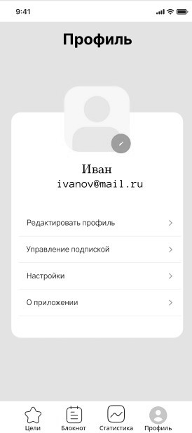

Рисунок 1 — Экран профиля

* + 1. Экран статистики

На данном экране изображена статистика, пользователю доступно отображение количества пройденных шагов и приложений, которые чаще всего используются. Над каждой из круговых диаграмм отображена кнопка, при нажатии на которую пользователь переходит на страницу с более подробной статистикой. В самом верху отображается календарь, при нажатии на одну из дат, страница отобразит статистику за выбранный день.

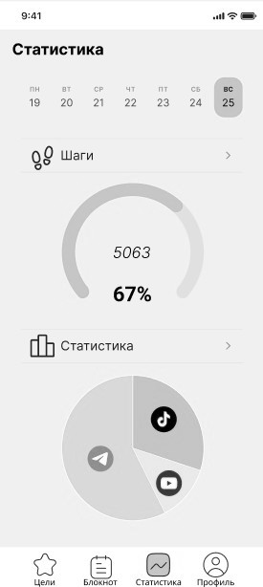

Рисунок 2 — Главный экран

* + 1. Экран расширенной статистики

На этом экране изображена более детальная статистика, на круговой диаграмме изображены приложения, которые занимают больше всего времени, и их логотипы. Cнизу диаграммы отображается информация о том, сколько какое приложение использовалось, справа от этой информации изображена кнопка, при нажатии на которую можно временно ограничить действие приложения. В самом низу экрана располагается кнопка фокусировки, при нажатии на которую включается режим фокусировки.

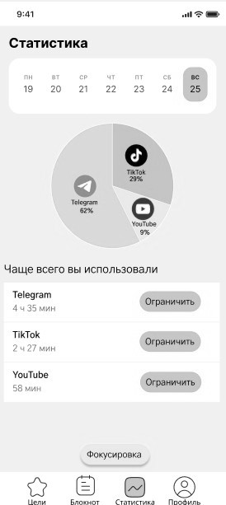

Рисунок 3 — Экран с расширенной статистикой

* + 1. Экран блокнота

На экране отображена форма с названием дня недели, в которой ведутся заметки. В самом низу отображена кнопка, при нажатии на которую можно добавлять новые записи в блокнот.

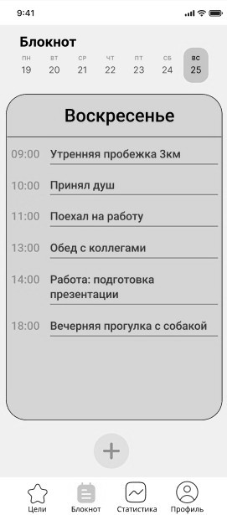

Рисунок 4 — Экран блокнота

* + 1. Экран списка целей

На экране отображается список поставленных целей, выполненные цели отмечаются галочкой, под списком отображается кнопка при нажатии на нее пользователь может поставить новую цель.

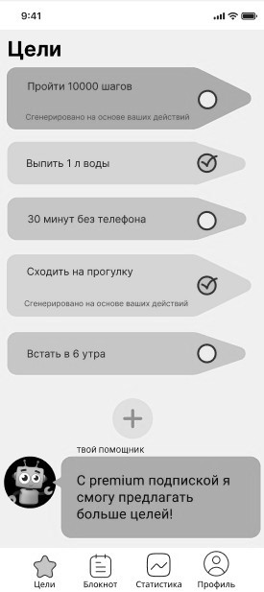

Рисунок 5 — Экран списка целей

1. Требования к составу и содержанию работ по подготовке объекта автоматизации к вводу автоматизированной системы в действие

Объект автоматизации должен быть подготовлен в соответствии с установленными стандартами и требованиями, включая выполнение всех необходимых технических, организационных и программных мероприятий для обеспечения успешного ввода автоматизированной системы в эксплуатацию.

1. Планы на дальнейшее развитие

В планах развития проекта запланированы такие улучшения, как запуск приложения в App Store для расширения аудитории — начало разработки запланировано на 31.08.2025, возможность добавлять друзей в приложении и делиться с ними целями — начало разработки запланировано на 01.08.2025 и 08.08.2025, что усилит социальное взаимодействие, а также внедрение реферальной программы — начало разработки запланировано на 03.09.2025. А чтобы мотивировать действующих клиентов советовать приложение своим друзьям и близким, им за это будут полагаться бонусы. Эти изменения повысят вовлеченность пользователей и укрепят позиции проекта на рынке.

1. Требования к документированию

Перечень документов, которые необходимо предоставить:

* курсовая работа;
* ссылки на сервисы GitHub, Miro, YouTrack, Figma с документацией.

1. Источники разработки

* ГОСТ 34.602 – 2020. Информационные технологии. Комплекс стандартов на автоматизированные системы. Техническое задание на создание автоматизированной системы;

Приложение А

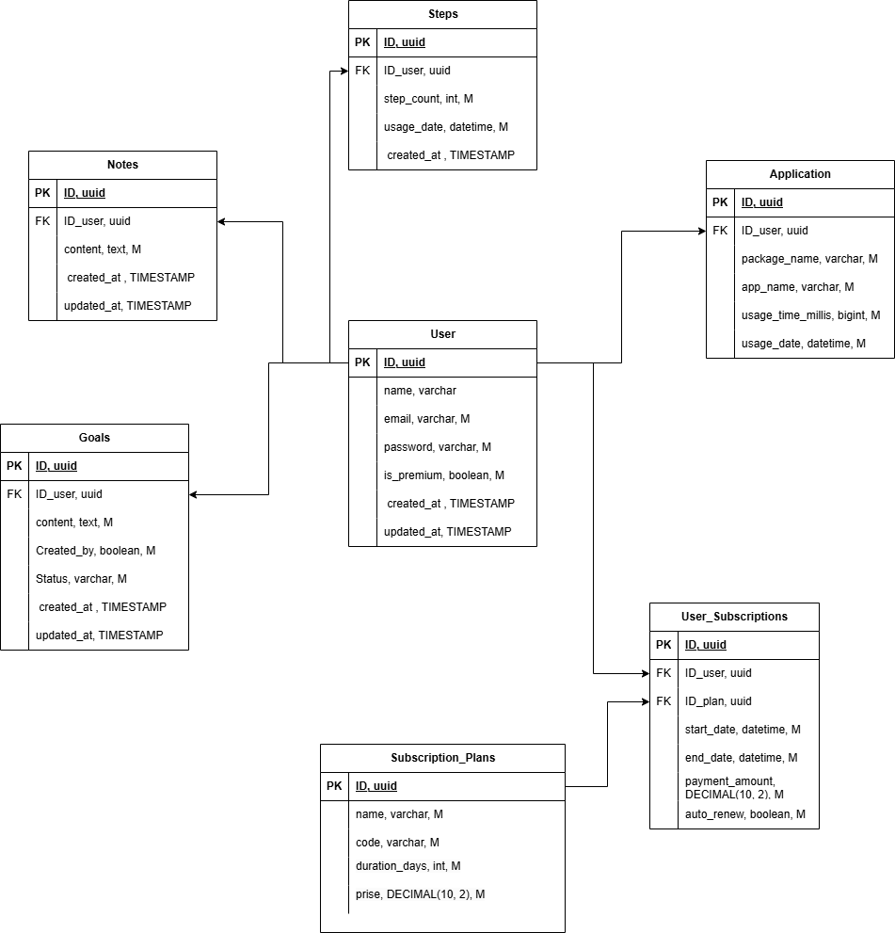

Рисунок 6 — ER-диаграмма

Приложение Б

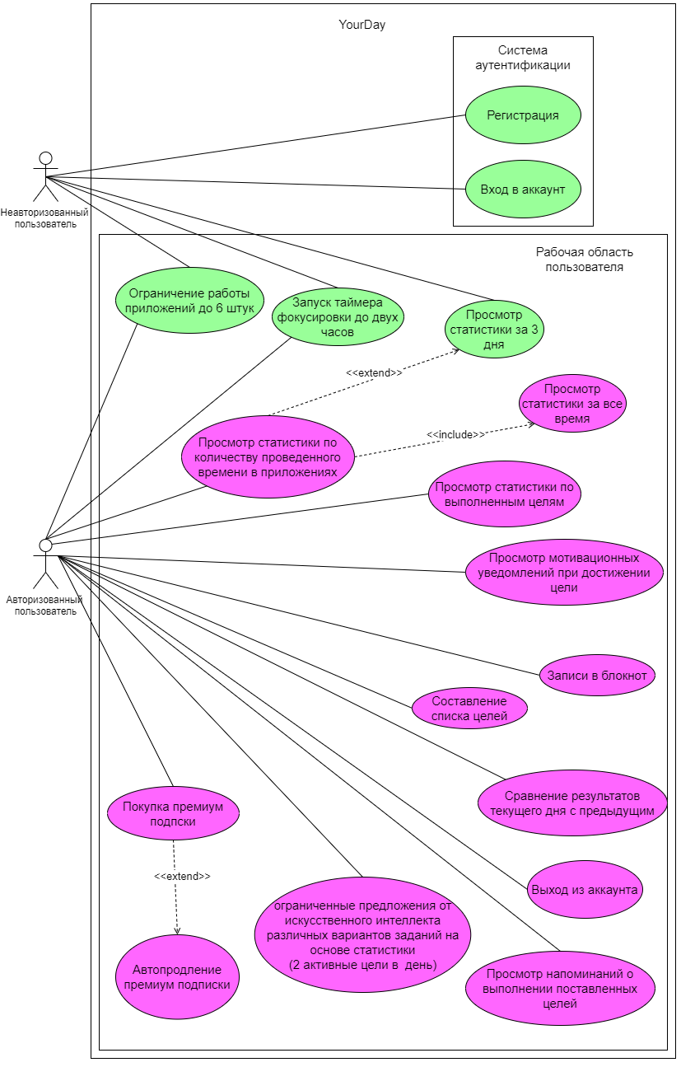

Рисунок 7 — диаграмма прецендентов

неавторизованный и авторизованный пользователь

Приложение В

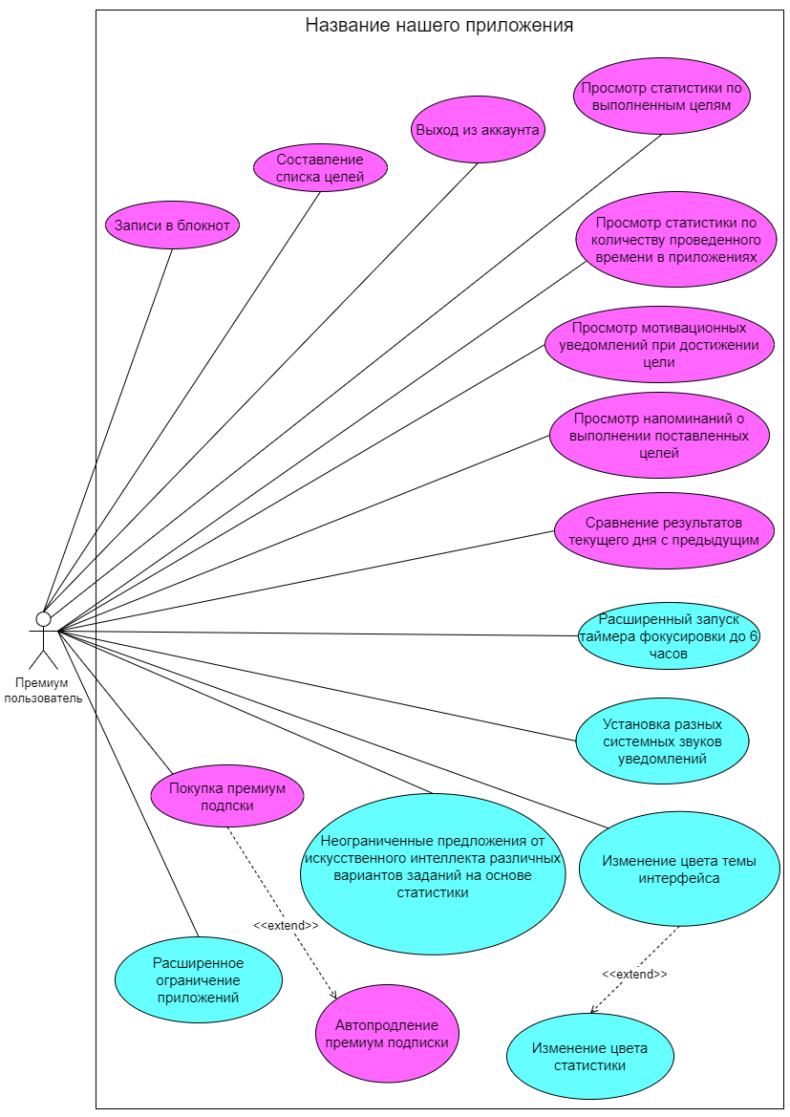

Рисунок 8 — диаграмма прецендентов

премиум пользователь

Приложение Г

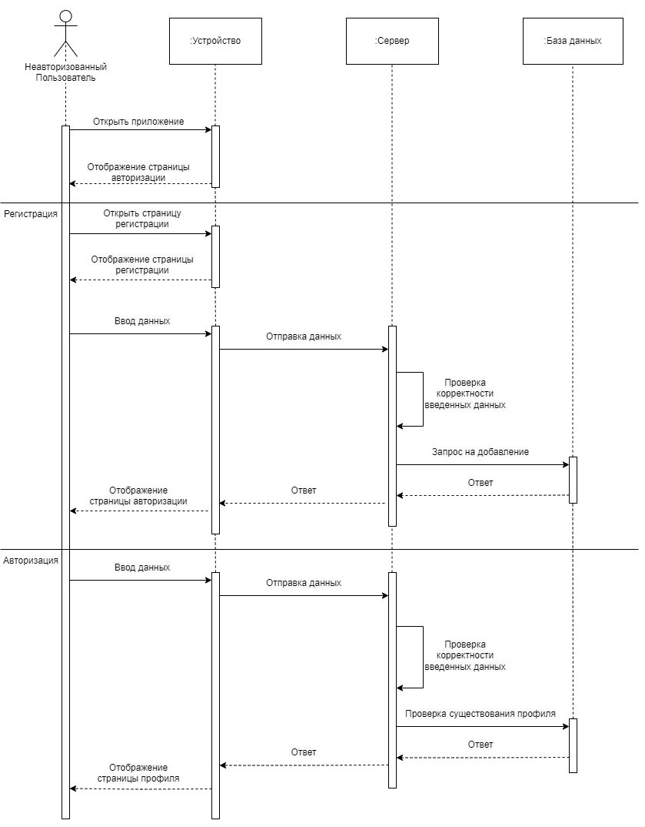

Рисунок 9 — диаграмма последовательности

неавторизованный пользователь

Приложение Д

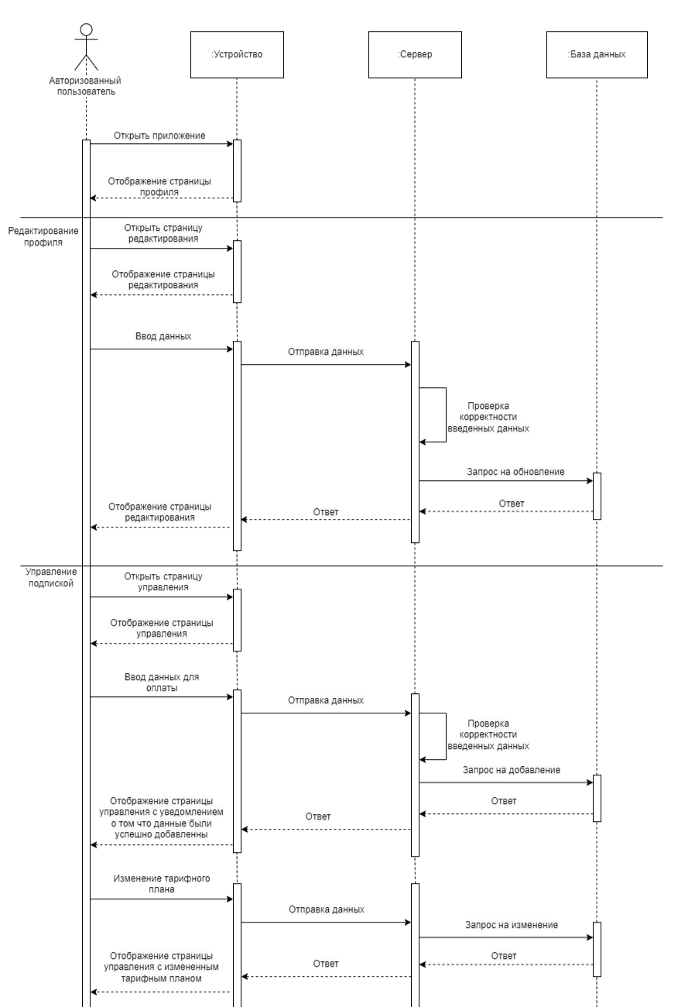

Рисунок 10 — диаграмма последовательности

авторизованный пользователь

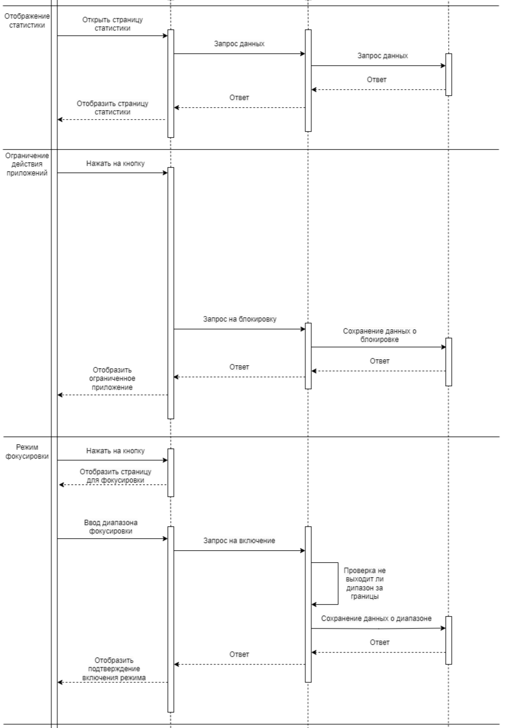

Рисунок 11 — продолжение диаграммы последовательности

авторизованный пользователь

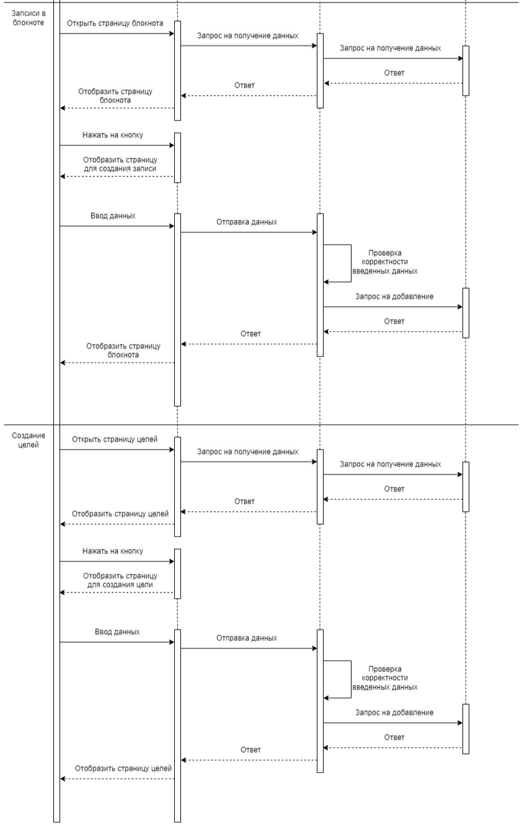

Рисунок 12 — продолжение диаграммы последовательности

авторизованный пользователь

Приложение Е

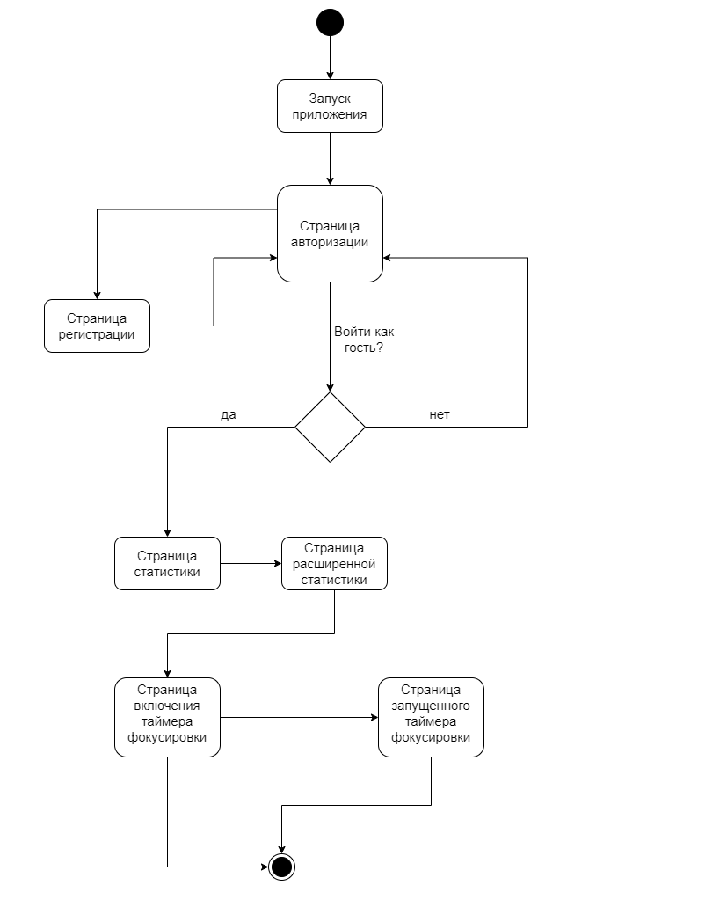

Рисунок 13 — диаграмма состояний

неавторизованный пользователь

Приложение Ж

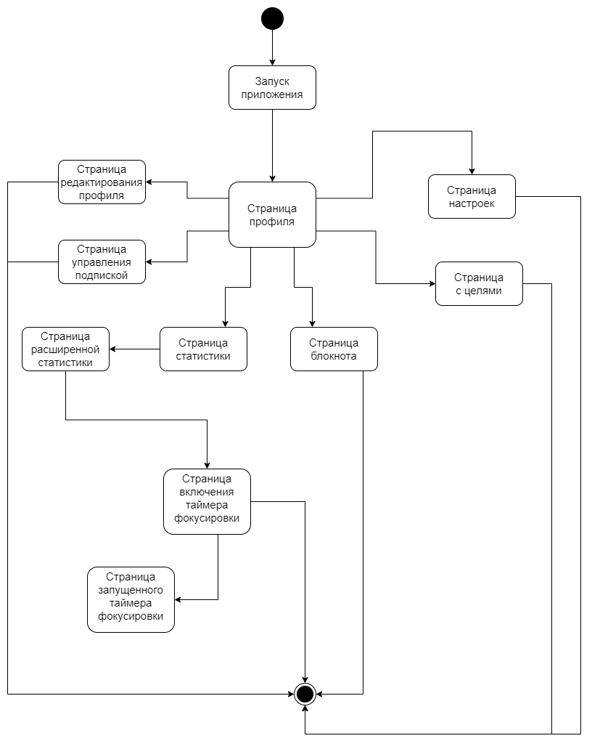

Рисунок 14 — диаграмма состояний

авторизованный пользователь

Приложение З

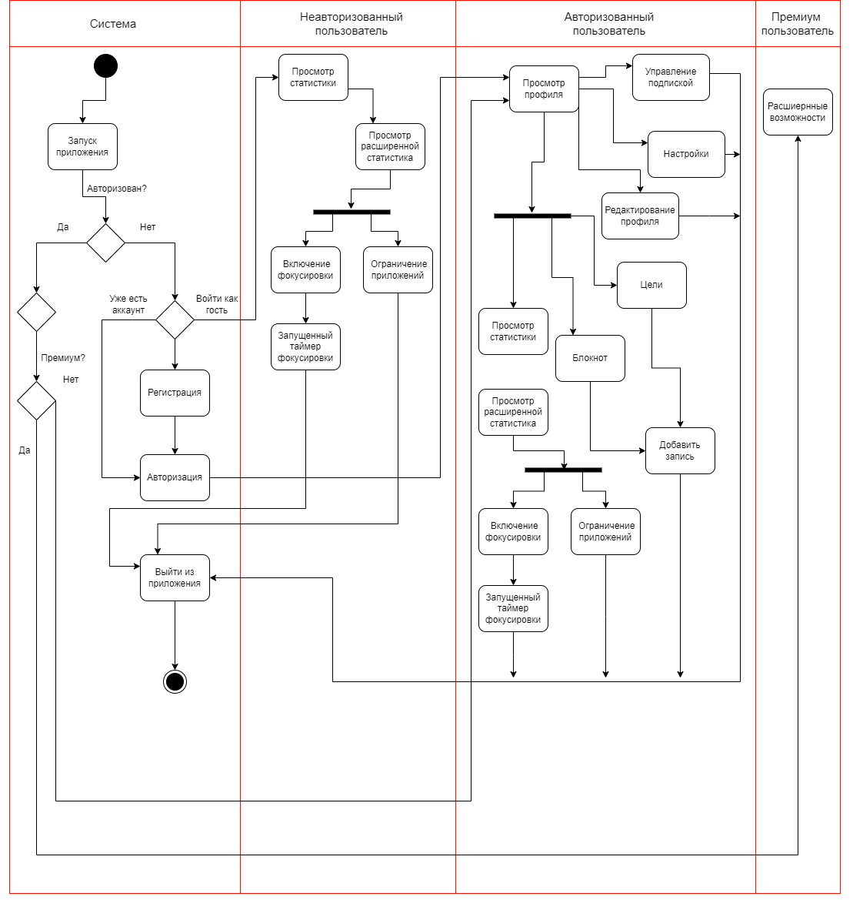

Рисунок 15 — диаграмма активности

Приложение И

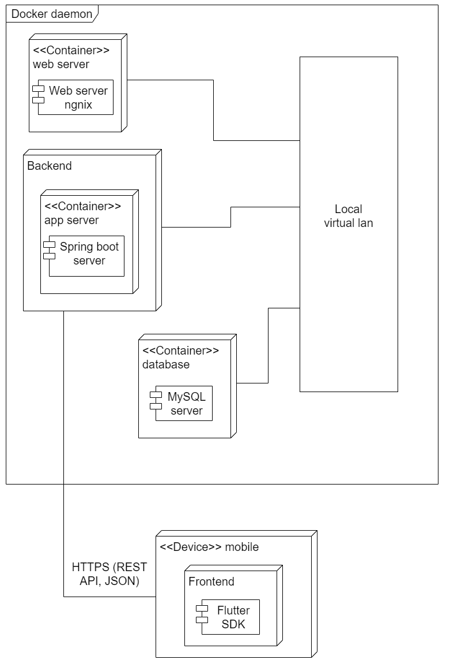

Рисунок 16 — диаграмма развертывания